1. **Динамика размерной структуры**

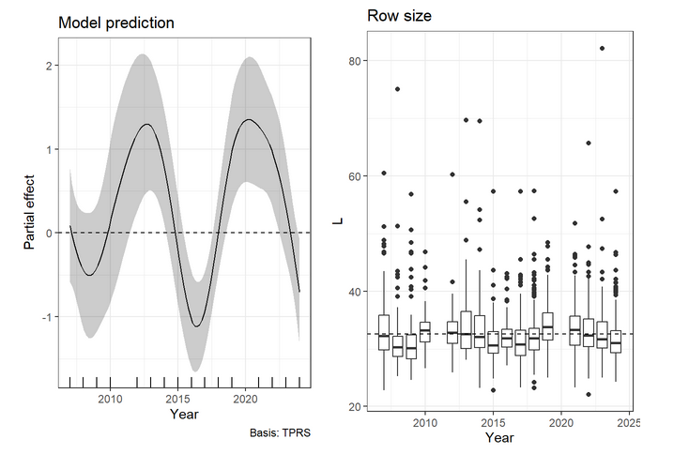

ВХ - Есть статистически значимая многолетняя динамика размеров

ПЕ – Средние размеры трески были выше только в 2010, 2012 – первый период. В 2019 и 2021 гг – второй период. Вопрос – насколько размеры рыб в абсолютных величинах в эти годы были выше среднемноголетней величины? Кроме того, в 2010 году было проанализировано только 28 шт. Может быть имеет смысл повторить анализ без 2010 года? Не увидел результатов по сезонной динамике. ???

Причины более крупных размеров рыб в отдельные годы наблюдений (2012, 2019, 2021) скорее всего носят случайный характер. В период наблюдений использовали преимущественно сетки со стандартной ячеей (35-40 мм) и ряжевки. Подход мурманской трески – маловероятно. Слишком небольшая разница в средних величинах и кроме того, по нашим данным, более крупная треска (мурманская??) подходит к берегам в конце августа-сентябре.

**Вывод:** На протяжении большей части периода исследований (2007-2024 гг.) средний размер трески в уловах в губе Чупа, как правило, варьировал незначительно, однако в некоторые годы (2012, 2019, 2021) этот показатель оказался достоверно выше среднемноголетнего значения вследствие большей встречаемости более крупных особей. Какого-либо многолетнего тренда в изменении размерной структуры уловов трески в губе Чупа не отмечено.

**Сделать.** На графике **Row size** ось ординат обозначить - Length, cm – и нанести на нее более дробные значения длины, чтобы было понятно среднемноголетнее значение и размах колебаний по годам.

1. **Динамика полового состава**

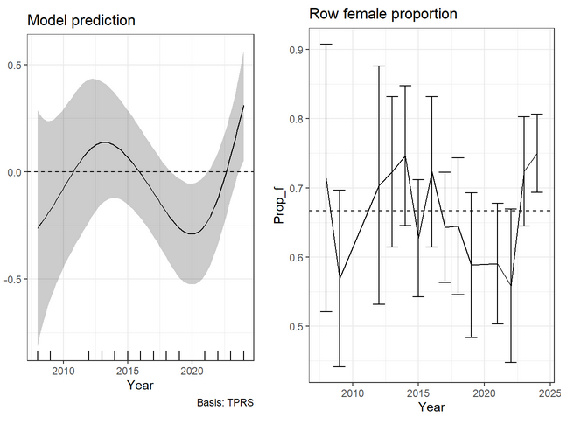

ВХ - Сезонной динамики встречаемости нет, но есть значимая многолетняя динамика. Видно, что был какой-то провал в частоте самок, за которым их доля выросла выше многолетней популяционной средней, которая равна 0.67.

ПЕ – На графике провал в частоте самок наблюдается в 2020 году, а по моей базе данных пробы в 2020 году не брались. ??????? Что означает доверит.интервал на графике для доли самок?

**Вывод:** Половой состав трески в уловах на протяжении летнего нагульного сезона (июнь-август) характеризовался преобладанием самок (67%).

**Сделать.** Нужно разобраться, почему образовался провал на месте года, в котором не брались пробы (2020 г). Ось ординат обозначить как Frequency of females

1. **Общее описание рациона. Динамика пустых желудков**

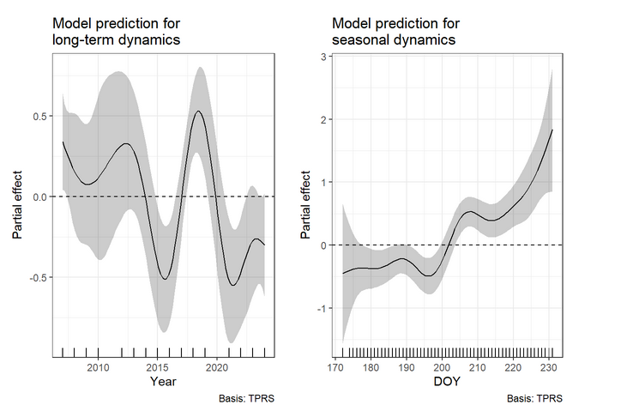ВХ - Статистически значимыми была как многолетняя динамика, так и сезонные изменения, но связь с размерами не выявляется. С сезонной динамикой все более или менее понятно. К концу лета голодных становится больше. С многолетней динамикой сложнее. Было два нажористых периода, когда частота пустых была ниже среднего.

ПЕ – В 2016 году наблюдения были завершены 3 июля, тогда как в остальные годы они охватывали период с конца июня и до середины августа. Возможно, это обстоятельство повлияло на величину анализируемого показателя. Нужны средние по доле особей с пустыми желудками по годам для конкретики.

**Вывод:** В течение летнего периода происходит изменение накормленности трески, а именно - доля рыб с пустыми желудками возрастает со второй половины июля и далее к концу лета. Это связано прежде всего с отходом отнерестившейся колюшки от берегов в открытое море.

**Сделать.** Включить во второй график месяцы – июнь, июль и август над DOY. Тогда будет понятнее, в каком именно месяце лета возрастает доля рыб с пустыми желудками. Предлагаю 2016 год (по нему ущербные данные) убрать и посмотреть, что получится. Дело в том, что конец июня-начало июля – это самый нажористый период. А поскольку конец июля и август в 2016 году у нас выпал, то мы судим по накормленности трески в данном году только по началу лета

1. **Динамика веса пищевого комка в наполненных желудках**

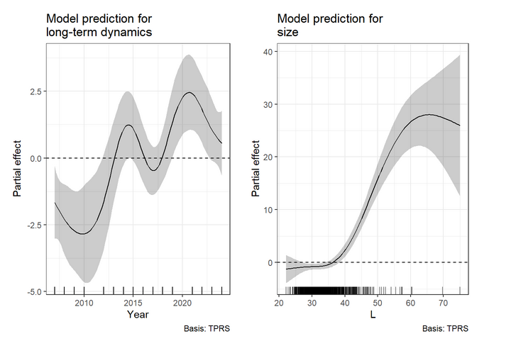

ВХ - Выявляется многолетняя динамика и, естественно, связь с размером. Сезонной динамики не выявляется. Хорошо видно, что общее количество еды в желудках было максимальным в те годы, когда была минимальная доля пустых. Так что, скорее всего, это про голодные и сытые годы. При этом видно, что после где-то 2015 года кормовая база стала сильно лучше. Ну а связь с размером очевидна.

ПЕ – Давай пересчитаем модель без 2016 года (по которому данные только до 3 июля). Связь количества съеденной пищи с размером рыб наиболее отчетливо выявляется у особей длиной более 40 см. У рыб длиной 25-35 см такой закономерности не прослеживается. Наверное, действительно можно говорить, что после 2015 года условия откорма трески были хорошие. НО, заметь, что размер рыб в выборках был выше в 2019 и 2021 гг., соответственно и масса съеденной пищи была выше (согласно графику о связи размера особей с массой съеденной пищи).

**Вывод:** В течение периода наблюдений выявлен период более высокой накормленности трески. Масса съеденной пищи у рыб разных размерных групп различается. В целом у особей длиной более 40 см количество пищи в желудках на момент поимки было больше, чем у более мелких рыб длиной 25-35 см.

**Сделать.** Пересчитать модель без данных по 2016 году (по нему ущербные данные).

1. **Состав пищевого комка**

ВХ - Вот таблица со средними весами видов в отдельные годы. Не уверен, что в статью такая нужна (может быть в ESM)

ВХ - Вот средние веса пищевых объектов (в сумме за все годы по тем рыбам, у которых что-то было в желудке)

ПЕ – В таком виде эти таблицы нам скорее всего не понадобятся. Не понятны также единицы измерения, кг?

**Сделать.** Для общей характеристики состава пищи нам нужно сделать таблицу по всему материалу за все годы – частота встречаемости пищевого объекта, % и доля его по массе, %.

**Динамика видового разнообразия пищевого спектра**

Для каждого года посчитан коэффициент видового разнообразия Шеннона.

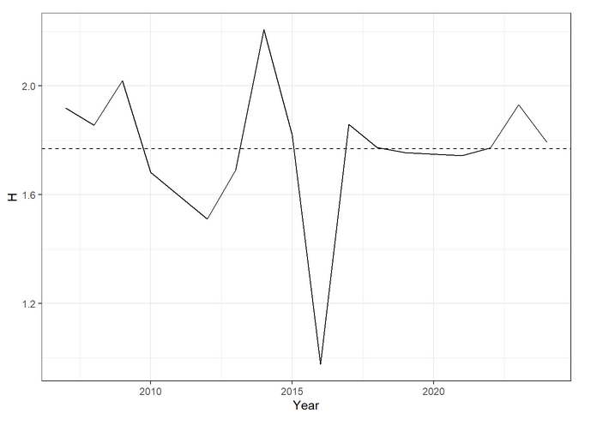

ВХ - Поскольку для коэффициента Шеннона я не могу придумать как правильно посчитать доверительную область, то имеет смысл обсуждать лишь резкий провал в разнообразии после 2015 г. В этот год жрали какой-то ограниченный набор пищевых объектов.

ПЕ – Вадим, здесь опять вылезает 2016 год с ущербными данными (наблюдения были завершены 3 июля). Возможно, это обстоятельство повлияло на спектр питания рыб - треска в конце июня жрет обычно только колюшку и немного нереиса. Этим и обусловлен узкий набор пищевых организмов.

**Сделать.** Пересчитать индекс Шеннона без данных 2016 года

**Динамика обилия видов.**

Вадим, для начала давай разберемся с сезонной динамикой видового состава. Некоторые важные объекты имеют значение в питании трески только в определенный период, например, колюшка или нереис. Поэтому весь материал нужно разбить на группы по срокам лова рыб – июнь II, июль I, июль II, август I. Анализировать будем массовую долю пищевых объектов, %. Анализируемые группы – колюшка, икра колюшки, другие рыбы, ракообразные, полихеты, иглокожие, остальные. Способ представления результатов для наглядности – как на картинке ниже

